Jeudi 14 mai
 |  | L’élève : | Les parents :
Dans son cahier orange, écrire la date en bleu à 5 carreaux de la marge et souligner en rouge.  ℗ donner un modèle de la date si besoin |  | + ou - | Observations, remarques
Lecture | * - Lire le nouveau texte Toi, Adèle la petite tortue (texte ci-dessous)  - Quelles remarques peut-on faire par rapport aux textes de lundi et mardi ?  - Entourer sur le texte les changements de ce nouveau texte.  - Remarquer que vous avez entouré tous les mots « tu » et « vous » (pronoms personnels) et tous les verbes qui s’écrivent maintenant avec -s ou -ez en terminaisons. Il y a aussi quelques mots à entourer : « te », « toi ».
Ecriture du jour | * - écrire en titre : Ecriture dans le cahier orange  - recopier le début de la phrase, inventer la suite (2 lignes minimum) :  Ce que je déteste entendre, c’est …
Grammaire  Orthographe | * - écrire le titre à 5 carreaux : Orthographe (dans le cahier orange)  * - Copier 4 fois chaque mot dans le cahier orange :  Ecrire sans modèle ces 3 mots.  ℗ vérifier que votre enfant ait mémorisé les 4 mots  - écrire le titre : Grammaire (dans le cahier orange)  - Exercices dans le cahier orange : recopier la consigne et le faire à chaque fois.  Recopie chaque phrase, entoure le verbe en rouge et complète avec le bon sujet.  nous – l’enfant – les enfants  Demain, ……………………… récitera sa leçon.  Souvent, …………………………. allons jouer dans le parc.  La semaine prochaine, ………………………… feront le plan de la classe.  Recopie et remplace « Adèle et Aglaé » par « Adèle », pense à tous les changements en t’aidant des textes de la semaine :  Adèle et Aglaé mangent une laitue. Elles sont tristes. Tout à coup, elles entendent une petite voix derrière elles.
Mathématiques | - à l’oral : Reciter la table x10  - écrire le titre à 5 carreaux : Maths (dans le cahier orange)  - Exercices dans le cahier orange : recopier la consigne et le faire à chaque fois.  Recopie les calculs et trouve les résultats :  900 + 10 + 6 =  100 + 100 + 100 + 10 + 60 + 2 + 1 =  40 + 10 + 500 + 100 + 4 =  300 + 20 + 9 + 20 + 300 =  200 + 70 + 1 + 2 + 200 =  Range les nombres du plus petit au plus grand :  59 – 219 – 919 – 929 – 91 – 9 - 291  ℗ La correction est disponible ci-dessous.  * - Enigme : (c’est comme un problème, il faut écrire un calcul et une phrase réponse pour chaque question)  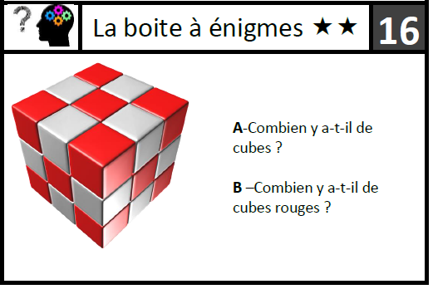  ℗ La correction est disponible ci-dessous.
℗ : pour vous, parents, conseils.

Texte n° 3 | TOI, ADÈLE LA PETITE TORTUE  Dans un coin du jardin, tu manges une laitue. Tu es très triste :  - Hélas, je suis toujours toute seule sous ma carapace si lourde ! Je reste toujours dans ce jardin. Je mange toujours la même chose. J’avance tellement lentement. Je n’ai pas d’amis…  À ce moment, tu entends une toute petite voix derrière toi. Perché sur une feuille, Raoul l’escargot te demande :  - Tu es triste, petite tortue ? Tu pleures ? Pourquoi ?  - Je suis seule, je n’ai pas de maison, je reste toujours dans ce jardin. J’ai envie de voir le monde.  - Je peux être ton ami, nous pouvons partir ensemble. Tu veux bien ?  Alors vous sortez du jardin et vous partez voir le monde.

CORRECTIONS DU JOUR :
Grammaire :
Recopie chaque phrase, entoure le verbe en rouge et complète avec le bon sujet.
nous – l’enfant – les enfants
Demain, l’enfant récitera sa leçon.
Souvent, nous allons jouer dans le parc.
La semaine prochaine, les enfants feront le plan de la classe.

Recopie et remplace « Adèle et Aglaé » par « Adèle », pense à tous les changements en t’aidant des textes de la semaine :
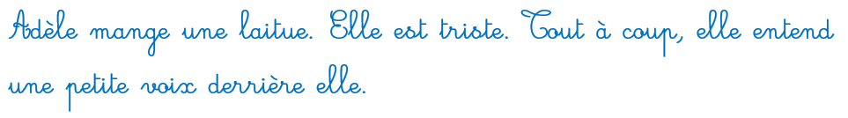
Mathématiques
Recopie les calculs et trouve les résultats :
900 + 10 + 6 = 916
100 + 100 + 100 + 10 + 60 + 2 + 1 = 373
40 + 10 + 500 + 100 + 4 = 654
300 + 20 + 9 + 20 + 300 = 649
200 + 70 + 1 + 2 + 200 = 473
Range les nombres du plus petit au plus grand :
9 < 59 < 91 < 219 < 291 < 919 < 929
Correction de l’énigme :
A. Il y a 9 cubes sur la face du haut. Il y a 3 étages. 9 x 3 = 27
Il y a 27 cubes.
B. Sur l’étage du haut, on compte 5 cubes rouges, il y en a le même nombre sur l’étage du bas. Il y a 4 cubes rouges sur l’étage du milieu (le même nombre de cubes gris que l’on voit sur l’étage du haut).
5 + 4 + 5 = 14
Il y a 14 cubes rouges.

